PRESSMEDDELANDE

3 augusti 2020

Unikt forskningsexperiment för Institutet för rymdfysik i samarbete med gruv- och rymdindustrin

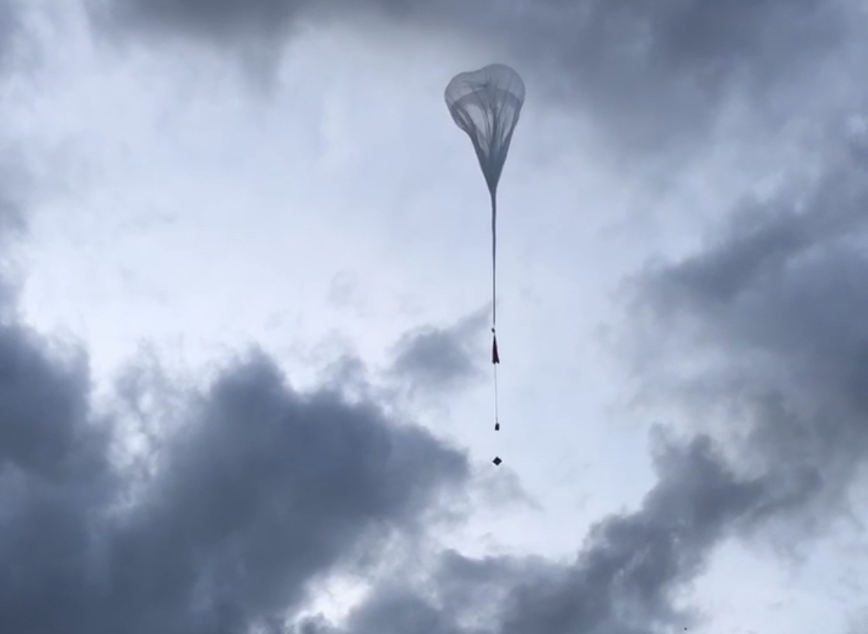
Infraljudsexperimentet innebär att det för första gången kommer att släppas tre ballonger, på vardera 4000 kubikmeter, samtidigt från Esrange. Under ballongerna monteras infraljudssensorer på en 100 meter lång lina och när de når 30 kilometers höjd sker tre ytsprängningar på gruvområdet i Mertainen. Foto: SSC

Under andra halvan av augusti skickas infraljudssensorer från Institutet för rymdfysik, IRF, upp till 30 kilometers höjd med tre ballonger från Esrange. IRF vill kartlägga hur infraljud från naturliga fenomen och industriella källor breder ut sig i atmosfären och därmed kunna mäta energiflödet. För att möjliggöra detta ska LKAB Kimit producera infraljud genom ytsprängningar på gruvområdet i Mertainen utanför Svappavaara.

Infraljud är ljud av så låg frekvens (under 20 hertz) att det inte är hörbart för människor och orsakas av naturliga fenomen som havsvågor, luftströmmar, jordbävningar och meteorer. Även industriella källor ger infraljud: vind- och vattenkraftverk, raketuppskjutningar, flygplan med överljudshastighet och gruvsprängningar. Infraljudet kan användas för olika tillämpningar, bl.a. för att uppskatta storleken av meteoroider som kommer in i jordens atmosfär.

IRF-forskaren Johan Kero är initiativtagare till forskningsexperimentet som innebär att vidareutveckla mätmetoderna av infraljud även ovan marken. Sex stycken ballongburna infraljudssensorer kommer att användas för att studera utbredningen av infraljud från tre ytsprängningar i LKAB:s gruvområde i Mertainen. IRF är sedan sjuttitalet pionjär och ledande i Sverige inom infraljudsregistreringar och har flertalet mätstationer samt världens längsta mätserie av infraljud med markbaserade sensorer.

”Mätningarna från sprängningarna i augusti ska användas för att kunna tolka registreringar av naturligt förekommande infraljud. Särskilt intressant är att studera hur stort energiflödet från infraljud är till jordens atmosfär och om det bidrar till lokal uppvärmning på hög höjd. Kombinationen av ett flertal sensorer i luften ger IRF unika möjligheter att registrera signaler som annars skulle förbli oupptäckta,” säger Johan Kero.

Aldrig tidigare har tre identiska ballonger släppts samtidigt från Esrange och nu kommer dessutom tre sensorpaket att monteras på en 100 meter lång lina under ballongerna. Upp till ett dygn kommer ballongerna att befinna sig på 30 kilometers höjd innan de tas ner.

David Hagsved är Project Manager för Rockets & Balloons vid SSC Esrange och han ser fram emot den tekniskt unika utmaningen att släppa tre ballonger samtidigt.

”Målet är att få alla tre ballonger så nära varandra som möjligt i rymden, och det ställer höga krav på våra beräkningar och operationen innan och under släppet. Den här typen av ballongsläpp där vi ska få iväg tre stycken precis samtidigt är väldigt unik. Det har aldrig tidigare gjorts på Esrange, och såvitt vi vet har det aldrig skett något liknande internationellt sett. Förutom att tajmingen kommer vara väldigt viktig ligger svårigheten också i att hantera en lång släpplina. Att vi gör sådana släpp manuellt, dvs. utan något fordon, är också ganska ovanligt. Så det är en väldigt rolig utmaning!” säger David Hagsved.
Enligt LKAB Kimits verksamhetschef Hans Karlström kommer vardera laddning av ytsprängningarna att bestå av 1000 kilo emulsionssprängämne.
”Det kan jämföras med när vi spränger i gruvan i Kiruna, där en rassalva för produktionsbrytning innehåller i genomsnitt 3000 kg sprängämne och det skjuts flera salvor varje natt 1000 meter under jord. Att vår produkt som vi använder för sprängningar i gruvdrift också kan användas i forskningssyfte i atmosfären flera mil ovan jord är spännande,” säger Hans Karlström.
Forskningsexperimentet, som finansieras av Rymdstyrelsen, genomförs i samarbete med SSC Esrange och LKAB Kimit samt med internationella forskargrupper i Norge, Frankrike och USA.

Kontaktpersoner:

Johan Kero
Forskare, Institutet för rymdfysik
johan.kero@irf.se, +46 980 790 84
Annelie Klint Nilsson
Informatör, presskontakt, Institutet för rymdfysik
annelie.klint-nilsson@irf.se, +46 72 581 33 27

David Hagsved
Project Manager, Rockets & Balloons, SSC Esrange
David.Hagsved@sscspace.com, +46 73 08 44 566
Helena Sjöholm
Communiaction Manager, SSC Esrange
Helena.Sjoholm@sscspace.com, +46 70 50 80 822
Hans Karlström
Sektionschef, LKAB Kimit
hans.karlstrom@lkab.com, +46 980 727 66
Karl-Henrik Dagman
Marketing & Communications Manager
Business Area Special Products
karl.henrik.dagman@lkab.com, +46 70 251 77 64

Institutet för rymdfysik i samarbete med:


